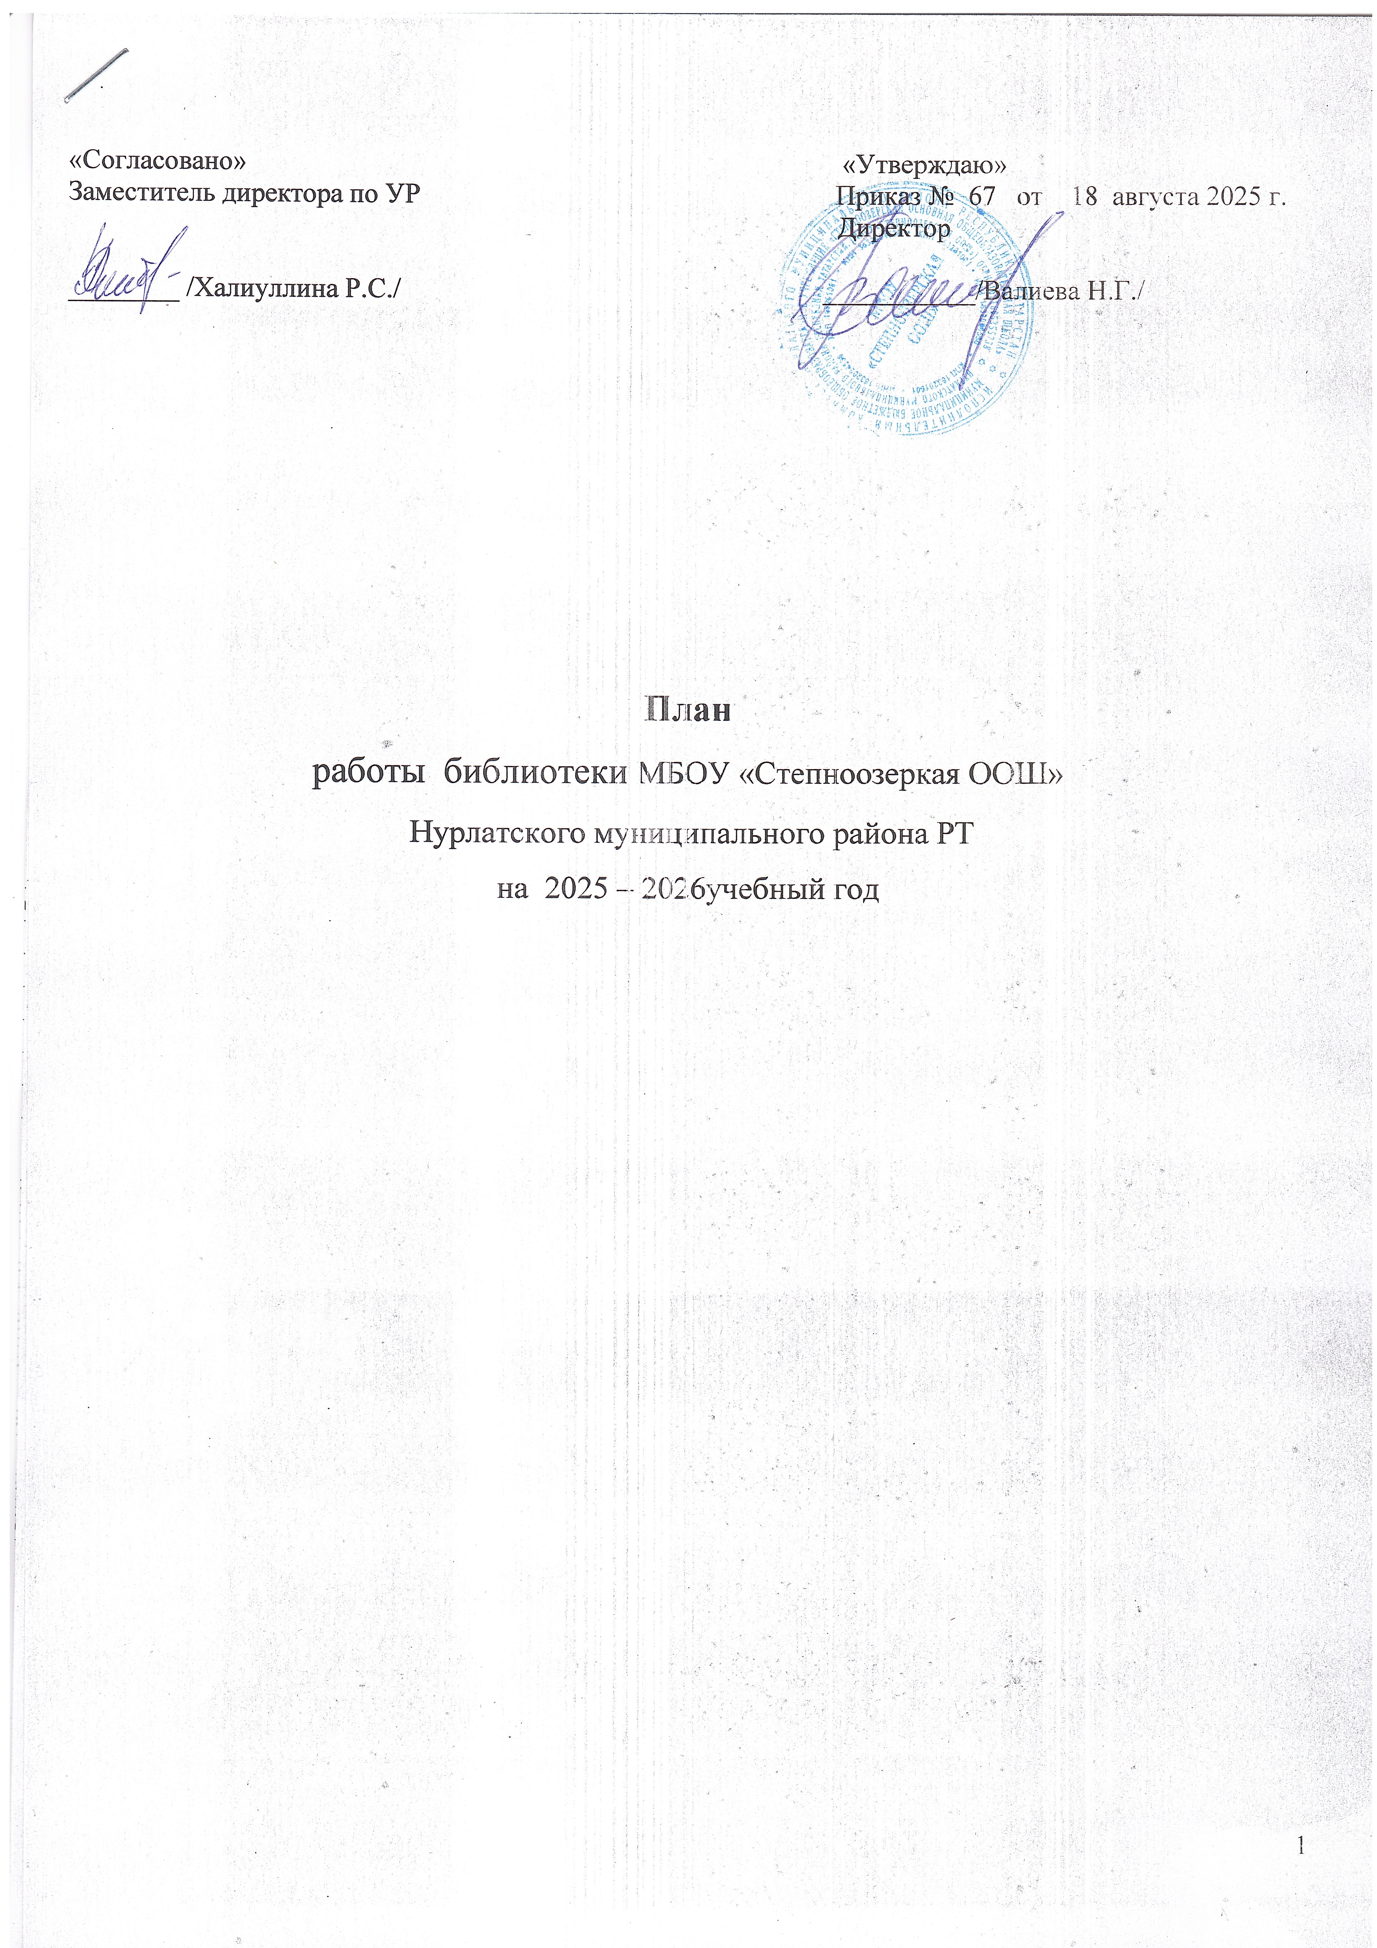

- Вводная часть.

1.1 Основные функции библиотеки:
1.Образовательная - поддерживать и обеспечивать образовательные цели, сформированные в концепции школы и в школьной программе;
2.Информационная - предоставлять возможность использовать информацию вне зависимости от ее вида, формата, носителя;
3.Воспитательная - организовывать мероприятия, воспитывающие культурное и социальное самосознание, содействующее гражданскому развитию учащихся.
1.2 Цель работы библиотеки на 2025– 26 учебный год:
«Создание в библиотеке МБОУ «Степноозерская ООШ » воспитательного пространства, содействующего гражданско – патриотическому воспитанию и развитию читательской активности школьников».
- Формирование фонда библиотеки.
№ |  |  | содержание работы | срок исполнения | ответственный
2.1 Работа с фондом учебной литературы.
1 |  | Подведение итогов движения фонда. Диагностика обеспеченности уч-ся школы учебниками и учебными пособиями на 2025- 2026уч.год. |  | сентябрь | Латыпова Н.Н.
2 |  | А) работа с перечнем учебников, рекомендованных Министерством образования РФ, тематическими планами издательств;  Б) составление совместно с учителями- предметниками заказа на учебники;  В) подготовка перечня учебников, планируемых к использованию в новом учебном году для ознакомления учащимися и их родителями;  Г) составление списков обеспеченности учебников по классам;  Д) прием и обработка поступивших учебников:  -формирование накладных  -регистрация в книге суммарного учета |  | по мере поступления заказа  сентябрь  сентябрь  в течение года | Руководители ШМО,  библиотекарь
3 |  | Составление отчетных документов, диагностика уровня обеспеченности учащихся учебниками |  | сентябрь | библиотекарь
4 |  | Выдача и приём учебников |  | август, май | библиотекарь
5 |  | Информирование учителей и учащихся  о новых поступлениях учебников |  | в течение года | библиотекарь
6 |  | Списание устаревших учебников при поступлении полноценной замены. |  | ноябрь | библиотекарь
7 |  | Проведение работы по сохранности учебного фонда (рейды по классам с подведением итогов) |  | декабрь, апрель | библиотекарь
2.2 Работа с фондом художественной, научно - познавательной литературы.
1 | Обеспечение свободного доступа в библиотеке:  -к художественному фонду;  -к фонду периодических изданий;  - к альтернативному фонду учебников. |  |  | постоянно | библиотекарь
2 | Выдача книг пользователям библиотеки. |  |  | постоянно | библиотекарь
3 | Соблюдение правильной расстановки на стеллажах. |  |  | постоянно | библиотекарь
4 | Систематическое наблюдение за своевременным возвратом книг в библиотеку. |  |  | в конце четверти | библиотекарь
5 | Ведение работы по сохранности фонда. |  |  | постоянно | библиотекарь
6 | Создание и поддержание комфортных условий для работы читателей. |  |  | постоянно | библиотекарь
7 | Периодическое списание фонда с учетом ветхости и износа. |  |  | декабрь, январь | библиотекарь

Работа с читателями.
4.1 Индивидуальная работа с пользователями библиотеки.
№ | содержание работы | срок исполнения |  | ответственный
1 | Обслуживание читателей на абонементе. | постоянно |  | библиотекарь
2 | Рекомендательные беседы при выборе книг. | по запросу |  | библиотекарь
3 | Беседы с учащимися о прочитанном. | постоянно |  | библиотекарь
4 | Беседы о новых книгах, поступлениях в библиотеку. | по мере поступления |  | библиотекарь
5 | Содействие педагогам в подготовке мероприятий. | по требованию |  | библиотекарь
4.2 Работа с родительской общественностью.
1 | Отчет перед родителями о новых учебниках, поступивших в библиотеку. |  | сентябрь | библиотекарь
2 | Организация выставки: «Эти книги нам подарили вы». |  | общешкольное родительское собрание | библиотекарь
3 | Подготовка сообщений о читательской активности школьников на общешкольные родительские собрания. |  | по требованию | библиотекарь
4.3 Работа с педагогическим коллективом.
1 | Информирование учителей о новой учебной и методической литературе, периодике. |  | по мере поступления | библиотекарь
2 | Консультационно - информационная работа с методическим объединением учителей-предметников, направленная на оптимальный выбор и заказ учебников к новому учебному году. |  | по мере поступления заказа | библиотекарь  руководители ШМО
3 | Сбор и систематизация материалов к праздникам, датам и т.д. |  | в течение года | библиотекарь
4.5 Работа с обучающимися.
1 | Обслуживание учащихся, согласно расписанию работы библиотеки. |  | постоянно | библиотекарь
2 | Просмотр читательских формуляров с целью выявления должников. |  | 1раз в четверть | библиотекарь
3 | Проведение беседы при записи о правилах поведения в библиотеке, о культуре чтения. |  | постоянно | библиотекарь
4 | Информирование классных руководителей о чтении и посещаемости библиотеки школьниками. |  | 1раз в полугодие | библиотекарь
5 | Подготовка читателей библиотеки к участию в конкурсах исследовательских работ, творческих литературных конкурсах. |  | в течение года | Библиотекарь,  читатели библиотеки, учителя – предметники
- Массовые мероприятия.
кл. | название мероприятия |  | дата | ответственный
1-3 | Библиотечный урок: «Школьные уголки, где храниться история». (обзорная экскурсия в библиотеку). |  | октябрь | библиотекарь  классный руководитель
2-4 | Библиотечно-музейный урок: Восьмое чудо света – книга» (ББУ «Родные поэты) |  | февраль | библиотекарь
1-4 | ББУ «Детство Габдуллы Тукая» |  | апрель | библиотекарь
5-6 | Урок экологии: «Белые журавлики» (беседа об экологической безопасности в мире, громкое чтение рассказа Ю. Яковлева: «Белые журавлики»). |  | апрель | библиотекарь
7-9 | ББУ «Татарский поэт Роберт миннуллин» |  | декабрь
5-9 | Выставка «Книги – ветераны» |  | ноябрь | библиотекарь  классные руководители

- Проведение акций и конкурсов.
№ | название акции | дата проведения | участники
1 | «Подари книге вторую жизнь» Участие в акции | Сентябрь-октябрь | библиотекарь
2 | «Подари книге вторую жизнь» - Международный день дарения книг в библиотеку. | 14 февраля | библиотекарь
7. Оформление наглядности.
№ | тема выставки | месяц | место организации
1 | «Книги - ветераны». | октябрь | библиотека
2 | «Писатели – юбиляры 2026 года» | январь | библиотека
3 | «Поэт-герой, сын Родины своей» | февраль | Библиотека
4 | «Ласкает слух и в сердце на века мелодия родного языка» | февраль | библиотека
5 | «книги – юбиляры 2026 года» | март | библиотека
6 | «Творчество Габдуллы Тукая» | апрель | библиотека
7.1 Оформление книжных выставок
№ | тема стенда | дата | целевое назначение
1 | «Новые учебники». | сентябрь | учителя, учащиеся.
2 | «Дни воинской славы России | декабрь | учителя, учащиеся
3 | «Писатели – юбиляры 2026 года». | январь | учителя, учащиеся
4 | «Даты февраля» Международный День родного языка, День защитника отечества, юбилей М. Джалиля ). | февраль | учащиеся
5 | «Праздники апреля: День смеха, День птиц, День здоровья, День космонавтики». | апрель | учащиеся
6 | «140 лет Габдулле Тукаю». | апрель | учителя, учащиеся
7 | «Победа в изобразительном искусстве» (к 80-летию Победы). | май | учащиеся
- Профессиональное развитие.
1) Участие в районных конкурсах;
2) Изучение опыта работы коллег-библиотекарей в Интернет-ресурсах и профессиональных периодических изданиях;

Юбилеи писателей — 2026

27 января – 200 лет со дня рождения русского писателя Михаила Евграфовича Салтыкова-Щедрина (1826–1889). Произведения: романы «История одного города», «Господа Головлевы»
7 февраля – 120 лет со дня рождения русской поэтессы Агнии Львовны Барто (1906–1981).
4 февраля – 240 лет со дня рождения немецкого филолога, фольклориста, одного из братьев-сказочников, Вильгельма Гримма (1786–1859). Произведения: сказки «Бременские музыканты», «Золотой гусь», «Бабушка Вьюга».
15 апреля – 140 лет со дня рождения русского поэта, переводчика и литературного критика Николая Степановича Гумилёва (1886–1921).
15 мая – 135 лет со дня рождения русского писателя, драматурга Михаила Афанасьевича Булгакова (1891–1940). Его перу принадлежат произведения «Белая гвардия», «Мастер и Маргарита», «Собачье сердце».
1 октября – 235 лет со дня рождения русского писателя Сергея Тимофеевича Аксакова (1791–1859). Произведения: сказка «Аленький цветочек», сборник «Рассказы о родной природе».
21 октября – 130 лет со дня рождения русского писателя, киносценариста Евгения Львовича Шварца (1896–1958). Произведения: сказки «Обыкновенное чудо», «Сказка о потерянном времени».
10 ноября – 225 лет со дня рождения русского учёного, писателя, лексикографа Владимира Ивановича Даля (1801–1872). Автор произведений: «Девочка Снегурочка», «Толковый словарь живого великорусского языка».
11 ноября – 205 лет со дня рождения русского писателя Федора Михайловича Достоевского (1821–1881). Произведения: романы и повести «Бедные люди», «Преступление и наказание», «Белые ночи», «Братья Карамазовы», «Игрок», «Идиот».

19 ноября – 315 лет со дня рождения русского учёного, поэта, мыслителя Михаила Васильевича Ломоносова (1711–1765). Автор произведений: «Ода на день восшествия на всероссийский престол императрицы Елисаветы Петровны 1747 года», «Разговор с Анакреонтом».
12 декабря – 260 лет со дня рождения русского историка, писателя Николая Михайловича Карамзина (1766–1825). Произведения: «История государства Российского», повести «Бедная Лиза».
24 декабря – 125 лет со дня рождения русского писателя, критика, публициста Александра Александровича Фадеева (1901–1956). Произведения: романы «Молодая гвардия» и «Разгром».

В 2026 году в Татарстане будут отмечаться следующие юбилеи писателей:
– 125 лет со дня рождения поэта, классика татарской литературы Хади Такташа (Мухамметхади Хайрулловича Такташева) (1901–1931)
– 125 лет со дня рождения народного писателя Татарстана, лауреата Государственной премии Республики Татарстан им. Г.Тукая Гумера Башировича Баширова (1901–1999)
– 140 лет со дня рождения классика татарской литературы – прозаика, драматурга, публициста, литературного критика и общественного деятеля Фатиха Амирхана (Мухамматфатиха Зарифовича Амирханова; 1886–1926)
– 120 лет со дня рождения поэта-героя, Героя Советского Союза, лауреата Ленинской премии СССР Мусы Мустафовича Джалиля (Залилова) (1906–1944)
– 85 лет писателю, заслуженному деятелю искусств Республики Татарстан, лауреату Государственной премии Татарстана им. Г.Тукая Фоату Миннахметовичу Садриеву (1941)
– 140 лет со дня рождения великого татарского поэта Габдуллы Мухамметгарифовича Тукая (Тукаева; 1886–1913)
– 105 лет со дня рождения народного поэта Республики Татарстан, лауреата Государственной премии Татарстана им. Г.Тукая Гамиля Гимазетдиновича Афзала (Афзалова; 1921- 2003)
– 95 лет со дня рождения писателя Габдулхая Валеевича Сабитова (1931–1995)
– 135 лет со дня рождения классика татарской литературы, драматурга, поэта, фольклориста Мирхайдара Мустафовича Файзи
– 115 лет со дня рождения народного поэта Татарстана, лауреата Государственных премий Татарстана им. Г.Тукая, РСФСР им. М.Горького, кавалера ордена Ленина Сибгата Тазиевича Хакима (Хакимова; 1911–1986)
– 115 лет со дня рождения писателя, лауреата Государственной премии Татарстана им. Г.Тукая Абдурахмана Сафовича Абсалямова (1911–1979)

